Karta pracy
/kompetencje kulturowo - społeczne/
LANY PONIEDZIAŁEK

1.

2. 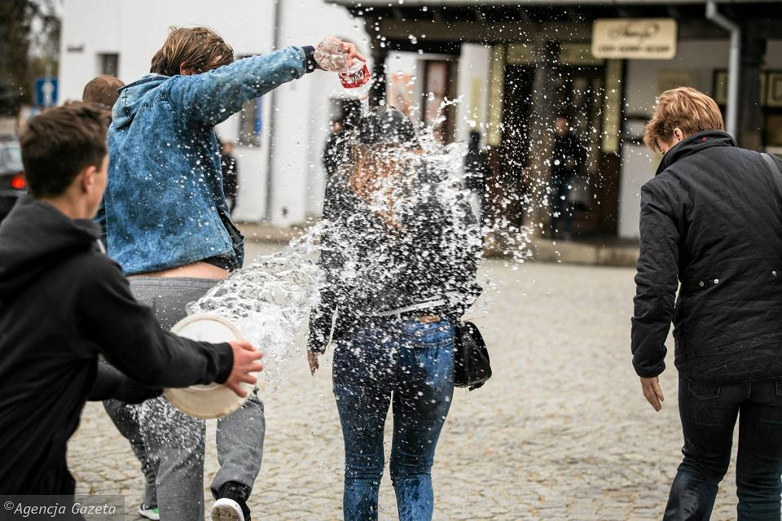

Lany poniedziałek, tradycja drugiego dnia Świąt Wielkanocnych.

- Dlaczego tradycja ta wiąże się z oblewaniem wodą?
2. W jakiej formie ten zwyczaj obchodzony był kiedyś a jak obchodzony jest współcześnie?
3. Opowiedz, co widzisz na jednej i drugiej fotografii?
4. Jak oceniasz atmosferę na obu zdjęciach?
5. Czy osoby na zdjęciach bawią się dobrze?
6. Jak oceniasz sytuacje przedstawione na zdjęciach?

